汪家村依托“三会一课”开展专题学习贯彻习近平新时代中国特色社会主义思想主题教育

为进一步推进学习贯彻习近平新时代中国特色社会主义思想主题教育走深走实，12月21日汪家村党群服务中心召开党员大会，对开展全力推动主题教育工作要在本支部落到实处、取得实效。

按照主题教育有关要求，汪家村党支部组织采用“个人自学”“三会一课”形式开展党的创新理论学习，坚持学思用贯通、知信行统一，扎实推动以学铸魂、以学增智、以学正风、以学促干。

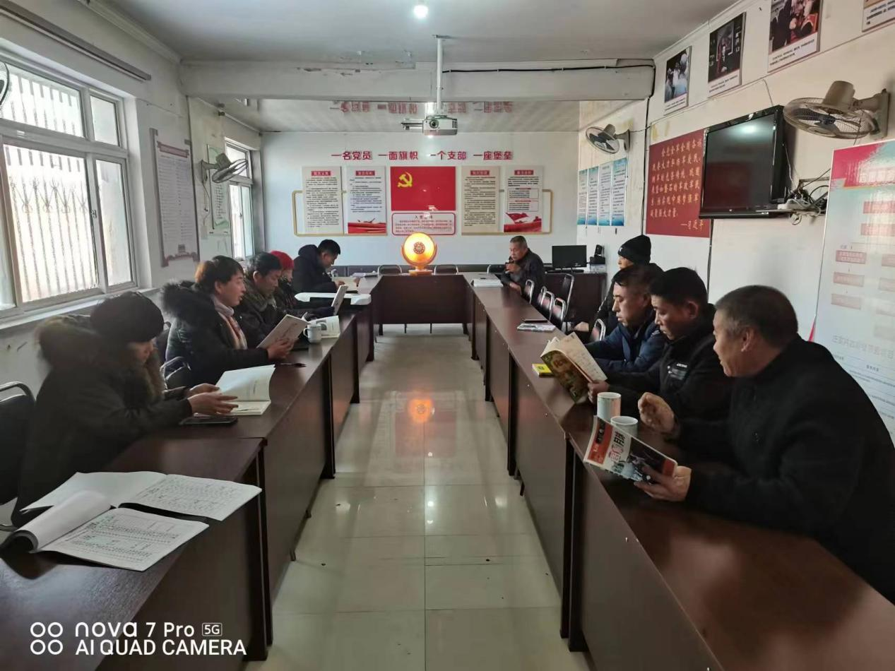

结合工作实际情况开展自学的，明确个人自学必读书目、学习形式和学习重点等，将其纳入我支部主题教育实施方案。坚持线上线下学习同步开展、同步推进，线下认真学习党的二十大报告、党章和《习近平新时代中国特色社会主义思想专题摘编》，掌握基本内容、基本观点、基本要求，同时，用足用好学习强国、共产党员网和“党支部云课堂”等平台载体，营造浓厚学习氛围。

依托“三会一课”领学。我支部要切实扛起抓主题教育落实责任，依托“三会一课”制度，以集中学习的方式学原文、读原著、悟原理，采取领读与研读相结合、通读与精读相结合、全面学与重点学相结合方式，确保学习人员、时间、内容和效果“四落实”。支部全体党员在前期深入学习的基础上，紧密结合自身工作实际，谈个人学习体会，检视自身不足，明确下一步努力方向，提出加强工作成效的措施。

会议指出，大家一定要围绕习近平新时代中国特色社会主义思想、党的二十大精神等进行深刻领悟，把学习习近平新时代中国特色社会主义思想贯穿学习始终。本支部要充分利用党员活动室，引导党员、干部紧密联系岗位职责和工作要求，认真学习领会习近平总书记有关重要讲话精神，坚持实事求是、按需施教。

下一步，我支部坚持围绕中心、服务大局，组织本支部所有党员常态化开展理论学习工作，把开展主题教育同贯彻落实本支部各项决策部署结合起来，做到两手抓、两促进，推动党员、干部将焕发出来的学习、工作热情转化为攻坚克难、干事创业的强大动力。